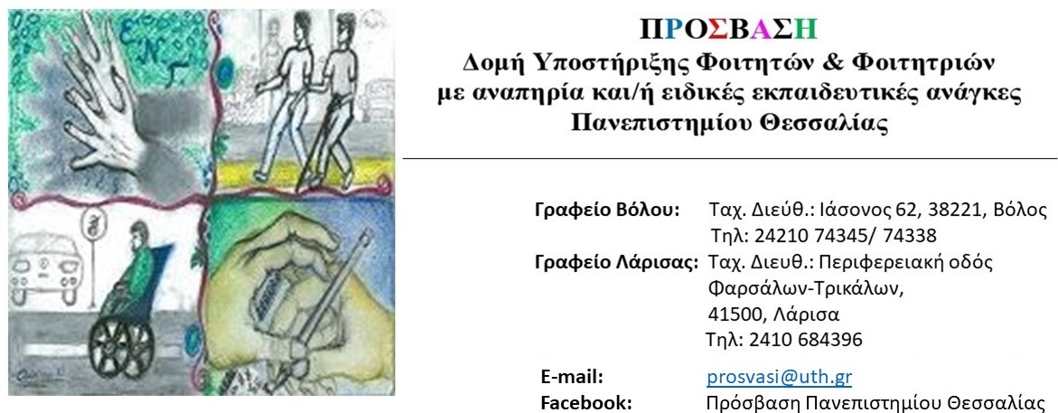

ΔΕΛΤΙΟ ΤΥΠΟΥ
Η ΠΡΟΣΒΑΣΗ, Δομή υποστήριξης φοιτητών φοιτητριών με αναπηρία και/ή ειδικές εκπαιδευτικές ανάγκες του Πανεπιστημίου Θεσσαλίας, διοργανώνει Διημερίδα με τίτλο «13 χρόνια ΠΡΟΣΒΑΣΗ: Η επόμενη ημέρα». Η Διημερίδα θα πραγματοποιηθεί το Σάββατο 21 και την Κυριακή 22 Οκτωβρίου 2023 στο ξενοδοχείο Divani Palace στη Λάρισα με ώρα έναρξης 9.30 π.μ..
Σκοπός της Διημερίδας θα είναι η διάχυση των αποτελεσμάτων του Έργου με τίτλο «Υποστήριξη Παρεμβάσεων Κοινωνικής Μέριμνας Φοιτητών του Πανεπιστημίου Θεσσαλίας» (ΜIS 5049420) που συγχρηματοδοτείται από την Ελλάδα και την Ευρωπαϊκή Ένωση (Ευρωπαϊκό Κοινωνικό Ταμείο) μέσω του Επιχειρησιακού Προγράμματος «Ανάπτυξη Ανθρώπινου Δυναμικού, Εκπαίδευση και Διά Βίου Μάθηση». Εκπρόσωποι δομών προσβασιμότητας τριτοβάθμιας εκπαίδευσης, φοιτητές, φοιτήτριες, διδάσκουσες, διδάσκοντες και γονείς θα μοιραστούν τις εμπειρίες τους, τις καλές πρακτικές και τους προβληματισμούς τους για την προσβασιμότητα στην τριτοβάθμια εκπαίδευση για άτομα με αναπηρία ή/και ειδικές εκπαιδευτικές ανάγκες.
Σε όλη τη διάρκεια της Διημερίδας θα υπάρχει ταυτόχρονη διερμηνεία στην Ελληνική Νοηματική Γλώσσα και ζωντανή αναμετάδοση στο YouTube μέσω του καναλιού Πρόσβαση Πανεπιστημίου Θεσσαλίας .
Εγγραφές για τη δια ζώσης παρακολούθηση της ημερίδας και τη λήψη βεβαίωσης παρακολούθησης στον ακόλουθο σύνδεσμο: https://forms.office.com/e/vj4e3dN5FL .
Η εγγραφή είναι δωρεάν.
Η παρουσία σας θα μας τιμήσει ιδιαίτερα!

Με εκτίμηση,
Μάγδα Νικολαραΐζη
Αναπληρώτρια Καθηγήτρια Ειδικής Αγωγής-Αγωγής Κωφών
Παιδαγωγικό Τμήμα Ειδικής Αγωγής
Επιστημονική Υπεύθυνη της Πρόσβασης
Πανεπιστήμιο Θεσσαλίας

